 | Министерство науки и высшего образования Российской Федерации  Федеральное государственное автономное образовательное учреждение  высшего образования  «Московский государственный технический университет  имени Н.Э. Баумана  (национальный исследовательский университет)»  (МГТУ им. Н.Э. Баумана)

ФАКУЛЬТЕТ | ИНФОРМАТИКА И СИСТЕМЫ УПРАВЛЕНИЯ
КАФЕДРА | СИСТЕМЫ ОБРАБОТКИ ИНФОРМАЦИИ И УПРАВЛЕНИЯ

Лабораторная работа №1
«Основные конструкции языка Python»

ДИСЦИПЛИНА: «Архитектура автоматизированных систем обработки информации и управления»

Выполнил: студенты гр. ИУ5-32Б |  | _________________ Маслов А. О.  (Подпись) (Ф.И.О.)
Проверил: |  | _________________ Гапанюк Ю. Е.  (Подпись) (Ф.И.О.)
Дата сдачи (защиты):
Результаты сдачи (защиты):
- Балльная оценка:
- Оценка:

Москва, 2026 г.

Цель лабораторной работы
Изучение основных конструкций языка Python.
Описание сделанной работы
Разработать программу для решения биквадратного уравнения ($Ax^{4}+Bx^{2}+C=0$).
- Программа разрабатывается в виде консольного приложения на языке Python.
- Осуществляется ввод с клавиатуры коэффициентов А, В, С, вычисляется дискриминант и действительные корни уравнения.
- Коэффициенты могут быть заданы в виде параметров командной строки. Если они не заданы, осуществляется ввод с клавиатуры.
- При вводе некорректного значения (например, букв) программа игнорирует его и запрашивает коэффициент повторно до успешного ввода.
Процедурный подход
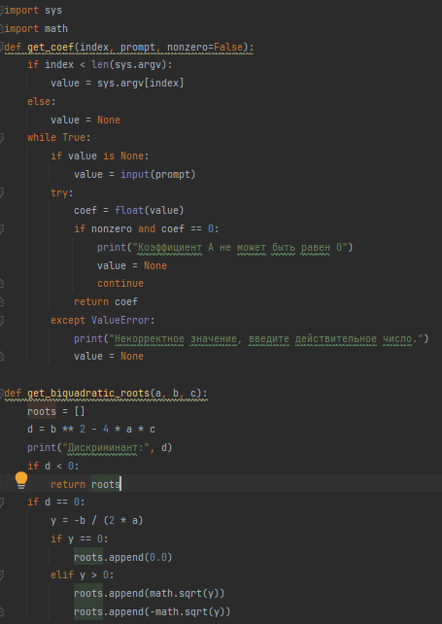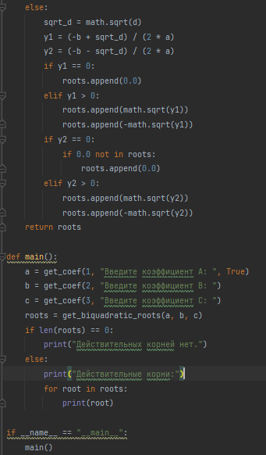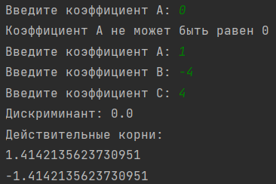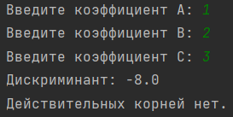
Рис. 1-4. Процедурный подход
С применением ООП
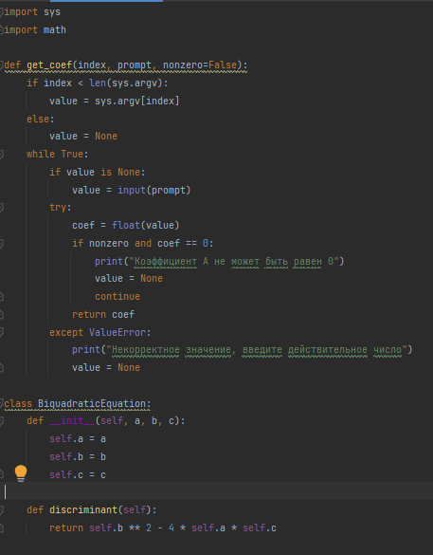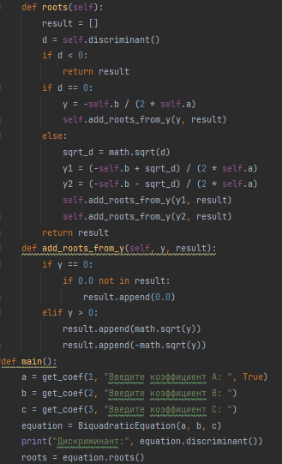
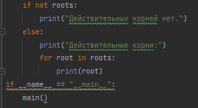
Рис. 5-9. Объектно-ориентированный подход

Сопоставление с образом
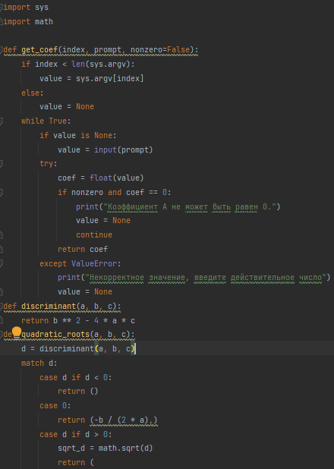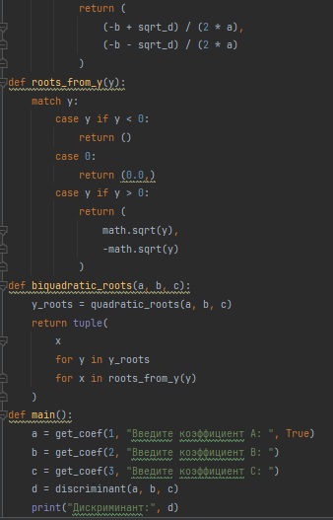
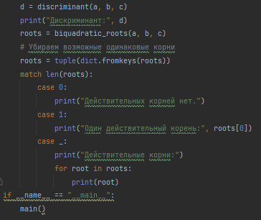
Рис. 10-14. Сопоставление с образом
Вывод: в ходе выполнения лабораторной работы были изучены основные синтаксические конструкции языка Python. Разработана консольная программа для нахождения действительных корней биквадратного уравнения.

